Dāvana priecātos nonākt pie:  ___meitenes  ___zēna  Vecums, kuram vislabāk atbilstu dāvanas saturs:  ___no dzimšanas līdz 4 g.  ___5-10 g.  ___11-15 g.  ___16-18 g.  Aptuvenais dāvanas saturs:  ----------------------------------------------------------------------------------------------------------------------------------------------------  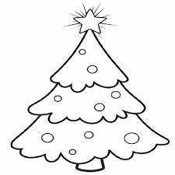 | Dāvana priecātos nonākt pie:  ___meitenes  ___zēna  Vecums, kuram vislabāk atbilstu dāvanas saturs:  ___no dzimšanas līdz 4 g.  ___5-10 g.  ___11-15 g.  ___16-18 g.  Aptuvenais dāvanas saturs:  ------------------------------------------------------------------------------------------------------------------------------------------------  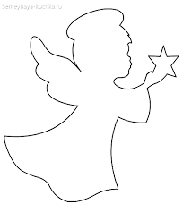
Dāvana priecātos nonākt pie:  ___meitenes  ___zēna  Vecums, kuram vislabāk atbilstu dāvanas saturs:  ___no dzimšanas līdz 4 g.  ___5-10 g.  ___11-15 g.  ___16-18 g.  Aptuvenais dāvanas saturs:  ---------------------------------------------------------------------------------------------------------------------------------------------------- | Dāvana priecātos nonākt pie:  ___meitenes  ___zēna  Vecums, kuram vislabāk atbilstu dāvanas saturs:  ___no dzimšanas līdz 4 g.  ___5-10 g.  ___11-15 g.  ___16-18 g.  Aptuvenais dāvanas saturs:  ------------------------------------------------------------------------------------------------------------------------------------------------

